Datum: ________________
Untersucher: ________________

Personalien
Name: ________________
Vorname: ________________
Geburtsdatum: ________________

Bitte zeichnen Sie eine Uhr!

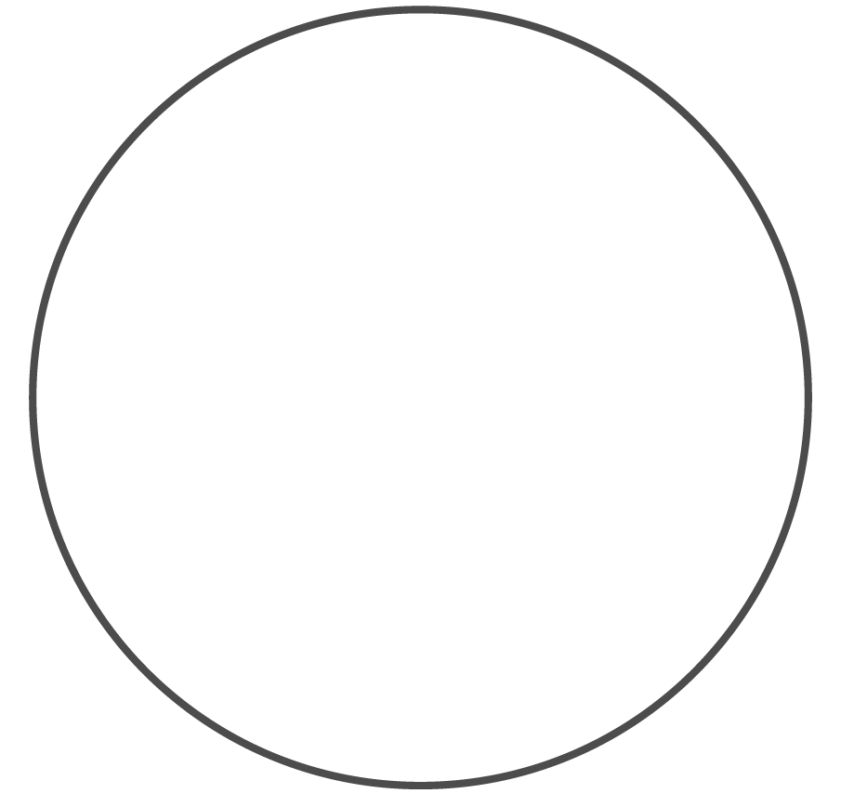

Bezeichnen Sie die Zeit auf Ihrer Uhr

so, wie Sie z. B. auf einem Fahrplan
stünde.

Manual zur Durchführung und Auswertung
Der Uhrentest wird in der Neurologie und Neuropsychologie seit vielen Jahren verwendet. Er erlaubt es, in sehr kurzer Zeit wichtige kognitive Aspekte der Demenz zu untersuchen (Gedächtnis, konstruktive Praxis, exekutive Funktionen, Sprache, Erkennen).
Instruktion Uhr zeichnen
- Bitte stellen Sie sicher, dass Sie ungestört sind. Sagen Sie zum Patienten etwa folgendes:
- „Ich möchte nun einen kurzen Test mit Ihnen durchführen. Einige der Aufgaben werden einfacher, andere schwieriger sein. Versuchen Sie bitte, sich so gut wie möglich zu konzentrieren. Wenn Sie eine Antwort nicht wissen, dürfen Sie ruhig raten. Sind Sie bereit? Gut, dann lassen Sie uns beginnen.“
- Legen Sie das Blatt mit der Aufschrift „Bitte zeichnen Sie eine Uhr“ und dem vorgegebenen Kreis dem Patienten hin.
- „Bitte zeichnen Sie eine Uhr mit allen Zahlen und Zeigern, die nötig sind und sagen Sie mir, wenn Sie fertig sind.“
- Bei Fragen wiederholen Sie nur die Testinstruktion unter Verwendung von Synonymen, wie z. B. „Zifferblatt“ statt „Uhr“ oder „Ziffern“ statt „Zahlen“, etc. Sollte der Patient z. B. fragen, ob er statt der Zahlen nur Striche zeichnen darf, sagen Sie ihm, dass er beides machen soll.
Instruktion Uhrzeit eintragen
- „Bitte schreiben Sie nun die Uhrzeit in Ihrer gezeichneten Uhr in den unteren Kasten – so wie es z.B. im Fernsehheft oder im Zugfahrplan stehen würde.“

Auswertung
Uhrentest | Ja | Nein | Punkte
Sind 12 Zahlen vorhanden? | 1 | 0
Ist die Zahl „12“ oben? | 2 | 0
Sind unterscheidbare Zeiger vorhanden? (z.B. Dicke und Länge) | 2 | 0
Stimmt die gezeichnete Zahl mit der Zeit im „Fahrplanformat“ überein? | 2 | 0
Total
< 7 Punkte: Abklärung

